|  |  |  |  |
| --- | --- | --- | --- |
|  | **CONTRATO DE MATRÍCULA** | Código | FDE 001 |
| Versión | 05 |
| Fecha | 03-05-2016 |

# IDENTIFICADO ANTE EL DANE CON EL NÚMERO 10.500.103.391 – NIT 800214750-7

**CONTRATO DE MATRÍCULA**

Entre el Instituto Tecnológico Metropolitano, ITM y el **ESTUDIANTE**

Andrés Felipe Castilla Sánchez

______________________________________________________________________________

Identificado como aparece al pie de la firma, se ha celebrado el contrato de matrícula que se especifica en las siguientes cláusulas:

**PRIMERA**: El estudiante declara: Que la información suministrada por él y exigida por los Reglamentos Institucionales para suscribir este contrato, es veraz. Que mediante la realización del proceso establecido por la institución, eligió las asignaturas y horarios tal como consta en la asesoría y registro que se anexa y que hace parte de este contrato. Que por tanto, acepta dichas condiciones, sin perjuicio de las facultades que le otorga el Reglamento Estudiantil. Que las asignaturas correspondan al **PROGRAMA**

AUTOMATIZACIÓN ELECTRÓNICA

____________________________________________________________________________, Que

Conoce y acepta el pensum, los Reglamentos, la modalidad y horarios de la Institución. Que se compromete a mantener un rendimiento académico suficiente y a cumplir las obligaciones inherentes a la calidad de Estudiante y los deberes establecidos en los Estatutos, en el Reglamento Estudiantil y en las demás normas institucionales.

**SEGUNDA**: El ITM se compromete a brindarle al estudiante los medios para que éste pueda alcanzar una formación integral en el programa para el que se matricula. Desde los principios de inversión racional, Equiparación de oportunidades y Equidad.

**TERCERA**: El estudiante acepta el valor de los derechos de matrícula liquidados, dicho valor se causa integro desde la suscripción de este contrato. En consecuencia, la interrupción de estudios por decisión del Estudiante, no lo exonera del pago total de la suma pactada.

**CUARTA**: Este contrato de matrícula tiene vigencia de un (1) período académico, que se inicia y concluye en las fechas señaladas por el calendario académico aprobado por el Instituto Tecnológico Metropolitano. **QUINTA:** El presente Contrato tendrá una duración acorde con el plan de estudios del correspondiente Programa Académico y se entenderá renovada semestralmente según el Calendario aprobado por el Consejo Académico, siempre que se cumpla con los requisitos establecidos en el Reglamento Estudiantil sobre permanencia en el Programa y en la Institución.

**SEXTA:** Datos Personales. El estudiante concede su autorización expresa libre, voluntaria, y debidamente informada, a todas las dependencias académicas y/o administrativas para recolectar, recaudar, almacenar, usar, circular, suprimir, procesar, compilar, intercambiar, transferir, transmitir y en general dar tratamiento, actualizar y disponer de los datos que le han sido suministrados de forma directa o por medio de referidos, los cuales han sido incorporados en distintas bases o bancos de datos, o en repositorios electrónicos de todo tipo pertenecientes al Instituto Tecnológico Metropolitano, según lo establecido en nuestra “POLITICA PARA EL TRATAMIENTO Y PROTECCIÓN DE DATOS PERSONALES”, Resolución N° 395 del 13 de mayo de 2014, la cual podrá ser consultada por el estudiante en el sitio web del ITM. Esta información es, y será utilizada en el desarrollo de las funciones propias de la Institución en su condición de Institución de Educación Superior, de forma directa o a través de Terceros, estos fines y funciones incluyen pero no se limitan a:

1. Hacer seguimiento a los compromisos adquiridos.
2. Requerirlo para el cumplimiento de sus obligaciones legales y reglamentarias.
3. Notificarle sobre decisiones tomadas por las diferentes dependencias de la Institución dentro de los diferentes procesos y procedimientos establecidos legal y estatutariamente.
4. Informarle de forma directa o a través de terceros la oferta académica y de extensión de la Institución.
5. Invitarlo a eventos académicos, culturales, sociales, deportivos, entre otros.
6. Informarle sobre cambios en políticas, procesos, logística, en fin, situaciones diversas relacionadas con el que hacer universitario.
7. Informar sobre el acontecer Institucional.
8. Desarrollar la caracterización de los estudiantes pertenecientes a poblaciones vulnerables y/o en situación de discapacidad con el propósito de implementar las acciones de atención a las mismas.

|  |  |  |  |
| --- | --- | --- | --- |
|  | **CONTRATO DE MATRÍCULA** | Código | FDE 001 |
| Versión | 05 |
| Fecha | 03-05-2016 |

1. Las demás funciones y finalidades de la Institución de acuerdo con su configuración legal y estatutaria.

Si el estudiante es menor de edad, es indispensable que comparta esta información con sus padres o su representante legal para que sean éstos quienes consientan o rechacen la recolección y el uso de sus datos personales por parte de la Institución en los términos aquí expresados. Al dar su autorización, el ITM presume de buena fe que el estudiante es mayor de edad o está actuando a través de su representante.

# ACTUALIZACIÓN DE DATOS DEL ESTUDIANTE

|  |  |  |  |  |  |  |  |  |  |  |  |  |  |  |  |  |
| --- | --- | --- | --- | --- | --- | --- | --- | --- | --- | --- | --- | --- | --- | --- | --- | --- |
| Tipo de Documento | CC **X** | |  | TI |  | CE |  | Nº Documento | | | 1003265729 | | | Carné | | N° 318040 |
| Expedido en |  |  | Valledupar(cesar) | |  | |  | | Nacionali | | dad | Colombia | | | | |
| Visa de: |  |  |  | |  | |  | | Nº |  |  | | | | | |
| Dirección de Residencia |  |  | cra 13 #55-61 | |  | |  | | | |  | | Ciudad | | cartagena | |
| Barrio |  |  | Torice, sector san pedro | |  | |  | | Teléfono | |  | | 6512589 | | | |
| Celular |  |  | 310 896 6751 | |  | |  | | Correo el | | ectrónico | | andrescas1948@gmail.com | | | |
| Teléfono |  |  |  | | 6512589 | |  | |  | |  | |  | | | |
| Empresa |  |  | X | |  | |  | | Ocupació | | n Laboral | | Estudiante | | | |
| Nombre de un familiar |  |  | Carlos Andrés Castilla Montero | |  | |  | | Teléfono | |  | | 310 896 6751 | | | |  |

OBSERVACIONES Y/O NOVEDADES

_______________________________________________________________________________________ _______________________________________________________________________________________

________________ ______________________ __________________________________________

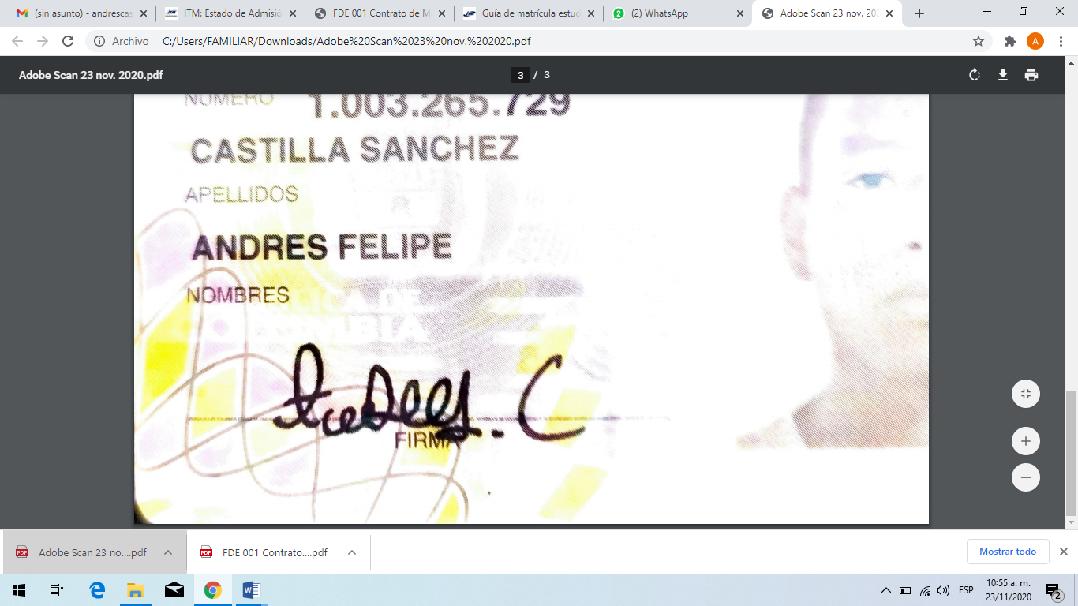FIRMA DEL ESTUDIANTE FECHA : 23/11/2020